**Всероссийская олимпиада школьников «Белый Ветер»**

**Физика, 10 класс**

**ФИ участника:**

|  |  |  |  |  |  |  |  |  |  |  |  |  |  |
| --- | --- | --- | --- | --- | --- | --- | --- | --- | --- | --- | --- | --- | --- |
| **Бланк ответов:** | **1** | **2** | **3** | **4** | **5** | **6** | **7** | **8** | **9** | **10** | **11** | **12** | **13** |
|  |  |  |  |  |  |  |  |  |  |  |  |  |

1. Поезд движется со скоростью 108 км/ч. Выразите эту скорость в м/с.
2. 10 м/с
3. 30 м/с
4. 5 м/с
5. 0,1 м
6. Скорость поезда за 20 с уменьшилась с 72 км/ч до 54 км/ч. Чему равно ускорение поезда при торможении
7. 1,5 м/с 2
8. 0,25 м/с 2
9. -0,25 м/с 2
10. -1 м/с 2
11. По уравнению движения **V=15+3t** определить вид движения.начальную скорость тела, ускорение тела :
12. Равнозамедленное,начальная скорость 15 м/с, ускорение 3 м/с2
13. Равноускоренное, начальная скорость 15 м/с, ускорение 3 м/с2
14. Равномерное,начальная скорость 3 м/с,ускорение 15 м/с2;
15. Нельзя определить эти характеристики по уравнению движения.
16. По графику пути равномерного движения определите путь, пройденный

телом за 4 с.

1. 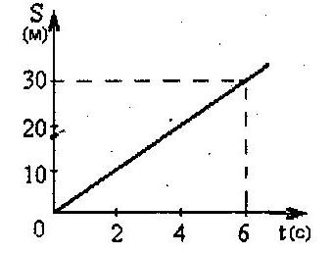5 м
2. 10 м
3. 20 м
4. 60 м
5. .Тележка массой 200 г движется равномерно по горизонтальной поверхности стола со скоростью 2 м/с .Чему равен ее импульс?
6. 0,4 кг м/с
7. 0,2 кг м/с
8. 4 кг м/с
9. 0,1 кг м
10. С лодки массой 200 кг, движущейся со скоростью 1 м/с, выпал груз массой 100 кг. Какой стала скорость лодки?
11. 1 м/с
12. 0,5 м/с
13. 2 м/с
14. 2,5 м/с
15. На рисунке изображен график колебаний плотности воздуха в звуковой волне. Согласно графику амплитуда колебаний плотности равна:

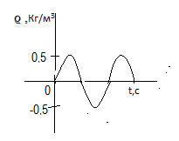

1. 1.25 кг/м3 ;
2. 0,5 кг/м3 ;
3. 1 кг/м3 ;
4. 1.5 кг/м3
5. Дым представляет собой частицы сажи, взвешенные в воздухе. Твердые частицы долго не падают вниз потому, что
6. Частицы сажи совершают броуновское движение в воздухе
7. Температура частиц сажи всегда выше температуры частиц воздуха
8. Воздух выталкивает их вверх согласно закону Архимеда
9. Земля не притягивает столь мелкие частицы.
10. Масса азота составляет 56 г ,сколько моль содержится в этой массе азота? (молярную масса азота определить по таблице)
11. 2 моль
12. 0,5 моль
13. 280 моль
14. 56 моль
15. Чему равен абсолютный нуль температуры, выраженный по шкале Цельсия?
16. 273 оС;
17. -173 оС;
18. -273 0С.
19. В герметически закрытом сосуде находится идеальный газ. Газ нагрели ,при этом его средняя кинетическая энергия поступательного движения молекул увеличилась в 2 раза. Давление, оказываемое газом на стенки сосуда
20. Не изменилось
21. Увеличилось в 2 раза
22. Уменьшилось в 2 раза
23. Увеличилось в 4 раза.
24. 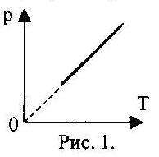Какому процессу соответствует график, изображенный на рис. 1?
25. изобарному;
26. изохорному;
27. изотермическому;
28. адиабатическому.
29. Над телом совершена работа А внешними силами, и телу передано количество теплоты Q. Чему равно изменение внутренней энергии ∆U тела?
30. ∆U=А;
31. ∆U=Q
32. ∆U=А+Q;
33. ∆U=А-Q;
34. ∆U=Q-A.